大学生创新训练项目申请书
项目级别 | 国家级
项目名称 | 一种基于丝素蛋白的可注射水凝胶用于银屑病治疗的研究
项目负责人 | 符康
联系电话 | 17119398780
所在学院 | 材料科学与工程学院
学号 | 2023316101099
专业班级 | 23材料科学与工程1班
指导教师 | 王世博
E-mail | 2023316101099@mails.zstu.edu.cn
申请日期 | 2025.5.19
起止年月 | 2025.5-2027.6
浙江理工大学
填 写 说 明
1。本申请书所列各项内容均须实事求是，认真填写，表达明确严谨，简明扼要
2。申请书要求字体为宋体，字号为小四号，行距为20镑，A4纸双面打印及装订。
  - 基本情况
项目  名称 |  | 一种基于丝素蛋白的可注射水凝胶用于银屑病治疗的研究
所属  学科 |  | 材料科学与工程 |  |  |  | 负责人  所在专业 | 专业名称：材料科学与工程  （是否国一流专业：√是 否）
申请  级别 |  | √国家级 省级 |  |  |  | 是否重点支持领域项目 | √是（领域名称：新医科）否
申请  金额 |  | 1万元 |  |  |  | 起止年月 | 2025年5月至2027年6月
负责人  姓名 |  | 符康 |  | 性别 |  | 男 | 出生年月 |  | 2004年11月
学号 |  | 2023316101099 |  | 联系  电话 |  | 17119398780
指导  教师 |  | 王世博 |  | 联系  电话 |  | 13247122234
负责人曾经参与科研的情况 |  |  | 负责人大一即进入实验室开展生物医学材料方面研究，期间学习并掌握多项实验仪器操作、相关数据处理、科研绘图及论文撰写技能。负责人曾作为主要参与人曾参加大学生新苗计划申报，目前在实验室拥有独立负责课题并作为核心成员为多个在研项目提供协助。
指导教师承担科研课题情况 |  |  | 国家自然科学基金青年项目1项（主研，30万）  浙江省自然科学基金探索项目1项（主研，10万）  浙江理工大学科研启动基金2项（主研，30万）  浙江理工大学桐乡研究院开放基金项目1项（主研，5万）
指导教师对本项目的支持情况 |  |  | 指导教师目前为科研岗，具备充足的科研时间和精力，能够为项目的进行提供长期稳定的指导；指导教师目前作为主要负责人和参与人承担多个纵向和横向课题研究，经费充裕，可以为项目的实施提供良好的经费保障；指导教师对于材料科学与工程学院的学生培养模式充分认可，愿意为项目的开展提供力所能及的支持。
项  目  组  主  要  成  员 | 姓名 |  | 学号 |  | 专业班级 |  |  | 所在学院 |  | 项目中的分工
项  目  组  主  要  成  员 | 符康 |  | 2023316101099 |  | 23材料科学与工程1班 |  |  | 材料科学与工程学院 |  | 实验操作及数据处理，文章撰写
项  目  组  主  要  成  员 | 徐梓悦 |  | 2022316101144 |  | 22材料科学与工程1班 |  |  | 材料科学与工程学院 |  | 材料合成及表征、细胞实验
项  目  组  主  要  成  员 | 喻粤 |  | 2024316101139 |  | 24材料类6班 |  |  | 材料科学与工程学院 |  | 动物实验及专利申请
 | 孙硕 |  | 2024339940011 |  | 24启新学院实验班 |  |  | 启新学院 |  | 图片处理及示意图绘制
二、立项依据（可加页）
- 项目简介
银屑病是一种免疫介导的炎症性皮肤病，给个人和社会带来沉重的负担。银屑病通常伴随周期性缓解和复发，不仅对患者的身体造成直接损害，还因其显著的瘙痒、疼痛以及外观改变，严重影响患者的心理健康和生活质量。本研究拟构建用于银屑病治疗的负载Ce-MOF和JK-1的可注射丝素蛋白水凝胶，并全面表征该体系的理化性质，系统评估其快速成胶性能、活性氧清除能力、硫化氢产生能力以及使用的安全性等，以达到银屑病治疗的目的。
- 研究目的
丝素蛋白本身具有良好的生物相容性，且不会引发抗原性反应，作为药物载体时可以精准地控制局部药物浓度。Ce-MOF和JK-1载入可注射丝素蛋白水凝胶可以让材料轻松填满形状不规则的部位。通过一种生物相容性的月桂酰精氨酸盐酸盐（LAE）来诱导SF的快速凝胶化。在体温附近，凝胶时间在1分钟内。该凝胶系统具有针对性局部给药、药物控制释放、多重治疗方案协同的优点，对于当前银屑病疗法的改善以及基于丝素蛋白凝胶药物的开发都具有积极意义。
- 研究内容
本研究拟构建用于银屑病治疗可注射丝素蛋白水凝胶，并全面表征该体系的理化性质，系统评估其快速成胶性能，产生H₂S的能力、活性氧清除能力以及使用的安全性等，并形成产-学-研相关项目落地。具体的研究内容包括以下：
（1）制备H₂S供体JK-1和具有多酶活性的Ce-MOF，负载于丝素蛋白水凝胶中。（2）该体系的生物相容性及下调HaCaT人角质形成细胞炎症因子的能力。
（3）构建动物银屑病模型，验证银屑病炎症因子下调能力及体内活性氧清除能力，并评价其免疫安全性能。该体系可以在体外轻松形成混合溶液，注射到体内局部形成凝胶，达到药物长效缓释的作用，实现了无创且局部的治疗，同时可以使银屑病患者避免了传统药物带来的肝肾毒性和致畸风险，针对银屑病患处的酸性pH环境触发JK-1释放H₂S，并通过Ce-MOF的酶活性清除 ROS ，相比传统的局部治疗更具针对性，能更好地作用于疾病发生部位。本研究为银屑病患者提出了一种新的有希望的治疗方案。
- 国、内外研究现状和发展动态
银屑病是一种免疫介导的炎症性皮肤病，特征为是慢性，复发性的红斑斑块，覆盖着银白色的鳞屑，给个人和社会带来沉重的负担。银屑病通常伴随周期性缓解和复发，不仅对患者的身体造成直接损害，还因其显著的瘙痒、疼痛以及外观改变，严重影响患者的心理健康和生活质量。尽管银屑病的病状主要表现在皮肤上，但其病理机制涉及全身性免疫失调，包角质形成细胞增殖和促炎性细胞因子的过度释放和氧化与抗氧化的失衡。其中，活性氧（Reactive Oxygen Species，ROS）作为生物有氧代谢中的副产物，其类型包括自由基（如超氧阴离子自由基、羟自由基和脂质自由基）和非自由基（如过氧化氢、单线态氧和臭氧），在银屑病患者中，氧化与抗氧化失衡导致活性氧（ROS）过度积累，从而引发氧化损伤加剧。免疫细胞，特别是T细胞及相关免疫介质，如白细胞介素（IL）-23和IL-17A，诱导表皮角质形成细胞功能障碍及炎症因子的释放，是银屑病的关键发病机制。目前治疗银屑病的方法大多为传统的局部治疗和口服药物（如皮质类固醇等），尽管它们被广泛应用，但其长期使用和使用的剂量较高可能导致一系列不良反应，包括严重的肝肾毒性和致畸风险。因此，银屑病患者迫切需要新的安全，有效的替代方案。
丝素蛋白，作为一种从家蚕茧中精心提取而来的物质，本质上是节肢动物所产生的一种纤维结构聚合物。在纺织与服装这两大传统行业中，丝素蛋白凭借其独特的纤维特性，被广泛用作优质的纤维原料，为各类织物赋予了良好的质感与性能。丝素蛋白不仅具备出色的热稳定性，能够在一定温度范围内保持自身结构的稳定，不易因温度变化而发生性质改变；其机械性能也十分良好，拥有一定的强度与柔韧性，这使得基于丝素蛋白制造的材料能够承受一定程度的外力作用。更为关键的是，丝素蛋白的生物降解性可根据实际需求进行调节，这一特性极大地拓展了其应用范围（图1）。同时，丝素蛋白在加工方面具有极大的灵活性，能够通过各种先进工艺，被轻松加工成微球、膜、纤维以及凝胶等多种不同形态的材料，以满足不同领域的多样化需求。
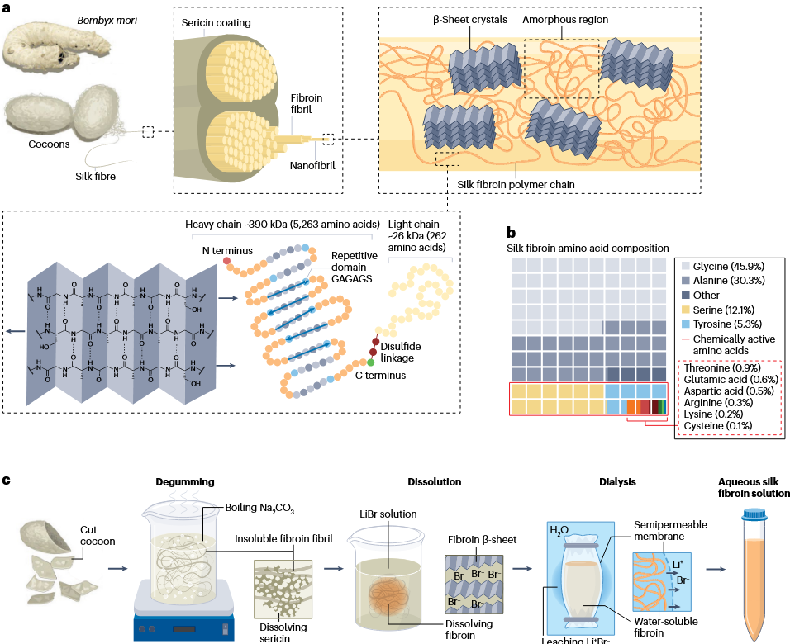
图1。 丝素蛋白的层次结构、氨基酸组成及加工条件
丝素蛋白水凝胶（SH），是天然水凝胶中的典型代表之一。由于丝素蛋白本身具有良好的生物相容性，且不会引发抗原性反应，这使得丝素蛋白水凝胶在众多领域展现出卓越的应用潜能（图2）。当他作为药物载体时，能够通过自身的结构与特性，精准地控制局部药物浓度。在药物释放过程中，使药物能够以适宜的速度释放到作用部位，从而显著提高药物的治疗效果，同时有效降低药物可能产生的毒副作用。相较于预成型丝素蛋白水凝胶，注射型丝素蛋白水凝胶具有更为显著的优势。在医疗应用场景中，通过注射的方式，能够让材料轻松地充满形状不规则的肿瘤部位。这种给药方式不仅能够极大地减小手术创伤，降低患者在手术过程中的痛苦，而且操作过程更为便捷，减少了手术的复杂性与时间成本。在理想状态下，可注射型丝素蛋白水凝胶在注射前呈现出低粘度溶胶状，这种状态便于通过注射器等器械进行精准注射。而在注射后，它能够迅速发生凝胶化，并在短时间内完成这一关键转变过程。与此同时，所载药物也会遵循一定的缓释规律，持续、稳定地释放药效，以达到最佳的治疗效果。SF水凝胶的自组装条件严格，如需要长时间的超声处理，高温，和极端的pH值，同时由外部诱导的β -折叠交联的SF水溶液的凝胶化通常需要较长的时间，这导致了SF水凝胶在实际应用中的局限性。因此，表面活性剂常被用于触发SF的凝胶化，它可以通过疏水和静电相互作用显著促进原纤维的生长和组装。十二烷基精氨酸盐酸盐（LAE）是一种生物相容性氨基酸型阳离子表面活性剂，在体内降解为CO₂和尿素，能够更快速地诱导SF凝胶化。
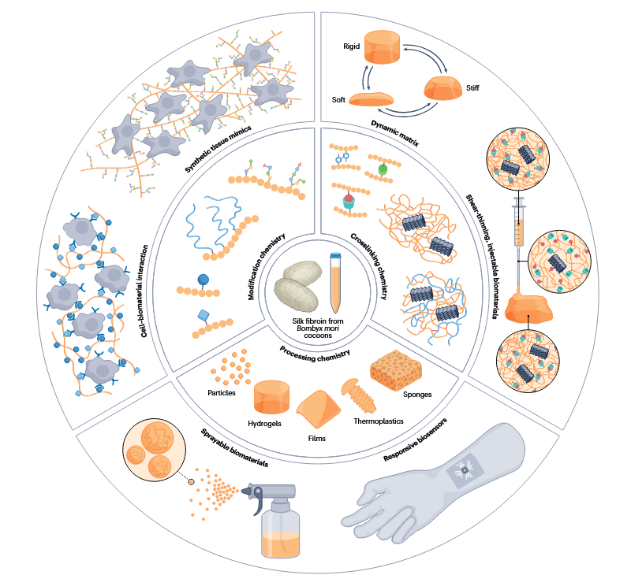
图2。 丝素蛋白水凝胶在医学的不同应用
活性氧（ROS）能够调节炎症性细胞因子的释放，进而刺激角质形成细胞的增殖。同时，银屑病患者中过度积累的ROS导致较高水平的氧化损伤，这是银屑病发病机制的重要组成部分。氧化应激损伤是ROS的过量产生而导致的细胞破坏。体内ROS的清除主要依赖过氧化氢酶（CAT）和超氧化物歧化酶（SOD），SOD首先将超氧阴离子（O₂·）转化为过氧化氢（H₂O₂），随后，过氧化氢再被CAT进一步分解为水和氧气，不仅降低了活性氧的毒性，还维持了细胞内ROS的平衡，保护细胞免受氧化损伤。研究表明，这些抗氧化酶在银屑病患者中的表达不足，无法有效清除ROS。因此，降低病变部位的ROS水平可以改善银屑病患者的氧化损伤症状，从而有助于银屑病的治疗。然而，天然CAT和SOD制备复杂，储存困难且成本高昂。因此，抗氧化纳米酶引起了广泛的关注。与天然酶相比，它们具有较低的制备成本和更高的稳定性。此外，得益于其独特的纳米结构，抗氧化纳米酶通常展现出比天然酶更高的催化活性。金属有机框架（MOF）是由金属离子和有机桥接配体配位形成的多孔杂化材料，有研究表明，基于金属铈的MOF材料展现出可调节的效果显著的酶模拟特性，在ROS消除方面表现出更高的效率（图3）。
气体治疗是一种新兴的治疗方法，即利用特定气体（CO、NO、H₂S等）在生物体内的生理作用以改善健康或治疗疾病。其中硫化氢（H₂S）作为一种重要的气体递质，近年来备受关注，它是一种无色、易燃且可溶于水的气体，在人体的生理和病理过程中扮演着关键角色，在抗炎、抗肿瘤、抗细胞凋亡等方面都展现出巨大的应用潜力。研究发现，H₂S能够穿透细胞膜，促进巨噬细胞向M2表型转变，降低促炎因子的水平，帮助调节炎症状态并保护组织免受损伤，从而控制炎症反应，达到治疗效果。然而，直接使用气态H₂S存在一定的不足，例如气体状态的不可控性、剂量控制较难、生物稳定性较差等。因此，开发安全有效的H₂S供体，用以替代H₂S的直接使用显得尤为重要。先前的研究表明，银屑病患者由于皮肤过度角化导致表皮屏障受损，皮肤甘油三酯含量降低、角质层的
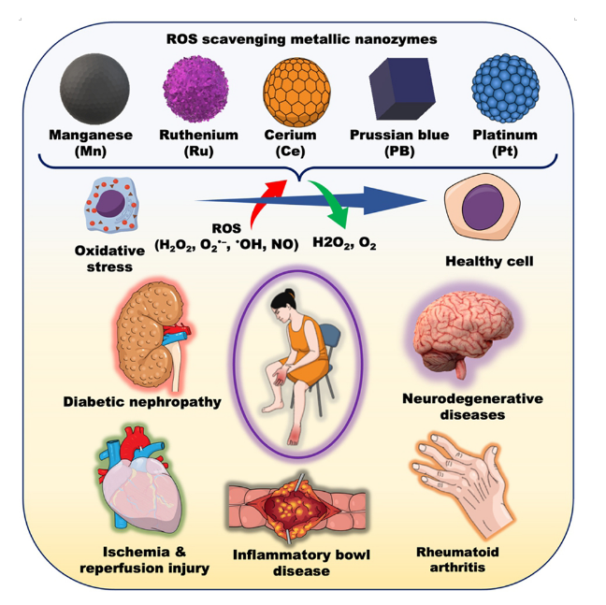
图3。 不同金属纳米酶清除活性氧用于炎症性疾病的治疗
水含量增加等因素，同时，炎症区域的血液供应可能在一定程度上收到阻碍，导致炎症组织处于缺氧状态，细胞内氧化平衡发生改变，产生更多的乳酸和二氧化碳，使得患处皮肤pH值显著低于健康皮肤。因此，pH依赖型的H₂S供体JK-1在银屑病的治疗中展现出了良好的潜力，它仅在酸性pH下产生H₂S，但在中性或碱性条件下几乎不释放H₂S。然而，JK-1作为一种小分子，难以渗透皮肤角质层，同时外界环境也会影响H₂S的释放，不适合直接用于皮肤。因此，我们需要探索更有效的给药策略，以提高H₂S在皮肤中的渗透性和释放的稳定性，从而实现更有效的抗炎治疗（图4）。
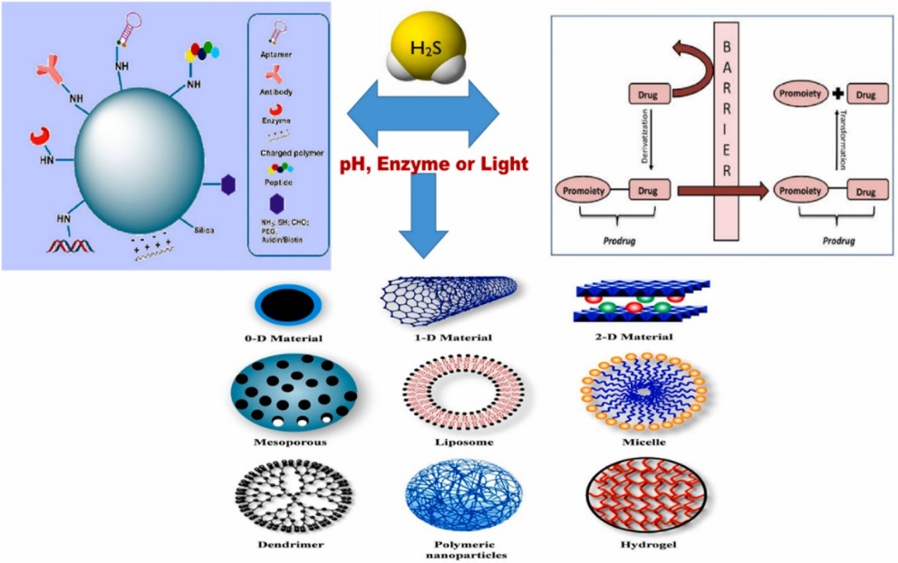
图4。 硫化氢用于气体治疗的不同给药方案
- 创新点与项目特色
首先，本项目利用乙基月桂酰精氨酸盐酸盐（LAE）实现丝素蛋白复合凝胶的快速成胶是本研究创新点之一。相比于以往丝素蛋白水凝胶自组装所需条件的复杂性和用时较长的不足，本课题使用的FDA批准的生物相容性氨基酸表面活性剂LAE可以在室温下诱导SF水溶液超快速凝胶化，该方案相比以往，具有安全、快速、高效的特点，同时原料来源的安全性也为后续的临床应用及转化提供了有利条件。
利用具有多孔结构的可注射丝素蛋白水凝胶达到长效的药物缓释是项目另一创新点。JK-1和Ce-MOF能够凭借凝胶的多孔结构，持续且稳定地与皮肤发生反应。在这一过程中，药物的释放得到了精准调控，从而实现了长效缓释的理想效果，为银屑病的治疗提供了稳定且持久的药效支持。负载药物与凝胶的药物缓释效果二者相辅相成，一改传统单一药物治疗的局限性，通过抗炎与抗氧化的双重作用，实现对银屑病的联合打击，全方位提升治疗效果。
- 技术路线、拟解决的问题及预期成果
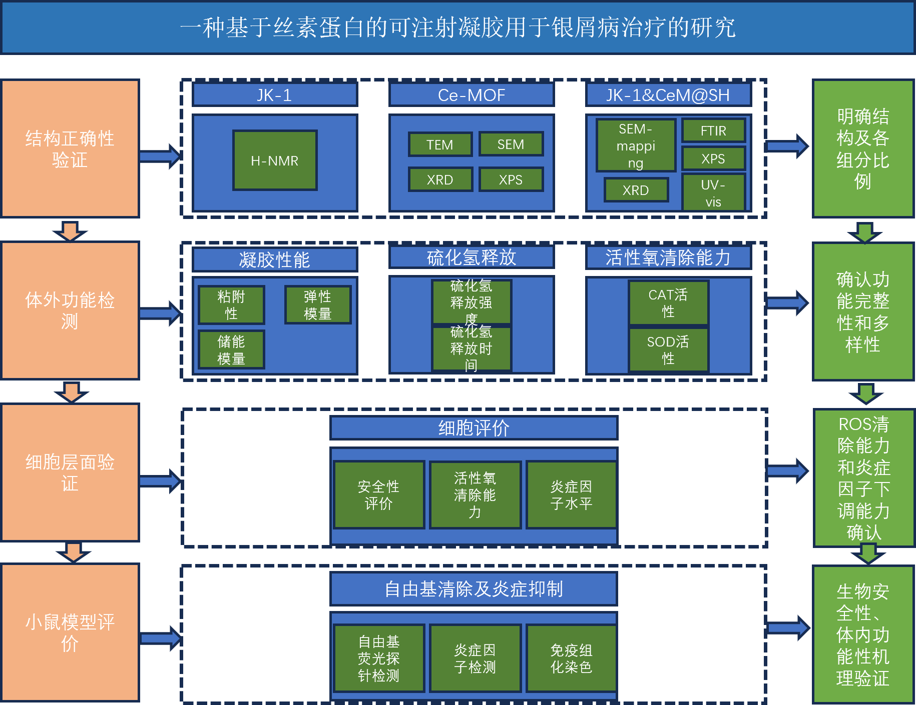
图5。项目技术路线示意图
拟解决的问题：本研究旨在获得优异的用于银屑病治疗的可注射丝素蛋白水凝胶，具体的研究目标及拟解决问题如下：
（1）制备具有快速凝胶化能力的可注射丝素蛋白水凝胶，将JK-1和Ce-MOF载入该水凝胶，同时对该水凝胶体系形貌、结构、产生H₂S的能力、活性氧清除能力及成胶性能和力学性能等进行理化表征。
（2）丝素蛋白基水凝胶体系的安全性能评价，在细胞及活体小鼠层面上验证材料的生物相容性、炎症因子下调能力、活性氧清除能力。
预期结果：
（1）获得优异的用于银屑病治疗的可注射丝素蛋白水凝胶。
（2）在国内外主流期刊录用或发表SCI期刊1~2篇。
（3）申请国内发明专利1项。
- 项目研究进度安排
1. 2025.5-2025.8
① 搜集查阅文献，确定研究方向，初步制定项目的大体框架，确定该课题的研究对象和发展状况。
② 综合讨论收集的各类文献，初步形成研究体系，确定中心研究范围。
2. 2025.9-2026.4
① 完成CeM&JK-1@SH的制备及表征；
② 完成CeM&JK-1@SH的硫化氢释放测试、酶活性测试并优化合成条件。
③ 完成数据分析及归纳。
3. 2026.5-2027.1
① 完成CeM&JK-1@SH基于细胞层面研究。
② 完成材料的生物安全性评估。
③ 完成项目数据分析及归纳。
4. 2027.2-2027.6
① 完成纳CeM&JK-1@SH基于小鼠银屑病模型的治疗能力情况研究。
② 完成材料的体内生物安全性评估。
③ 完成项目数据分析及归纳总结，完成相关专利申请，论文撰写及发表，完成项目结题。
- 已有基础
  - 与本项目有关的研究积累和已取得的成绩
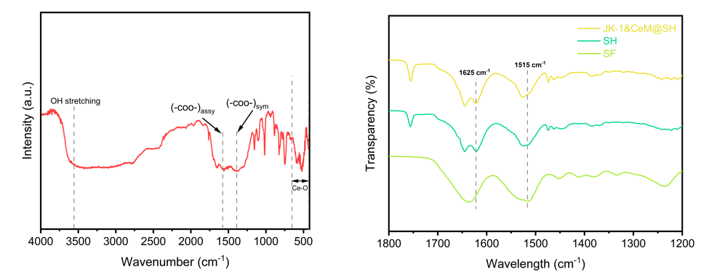
图7. Ce-MOF和JK-1&CeM@SH的FTIR数据图.
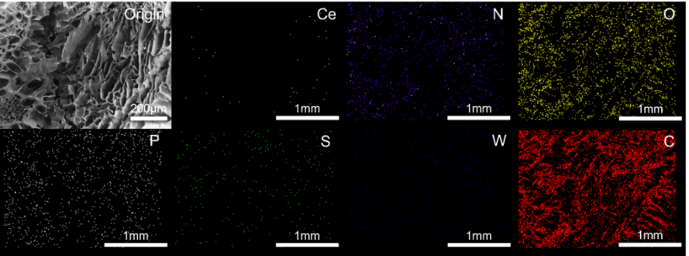
图8. JK-1&CeM@SH的MAPPING数据图.
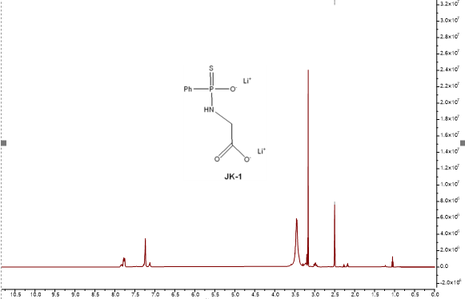
图9. JK-1的核磁氢谱。
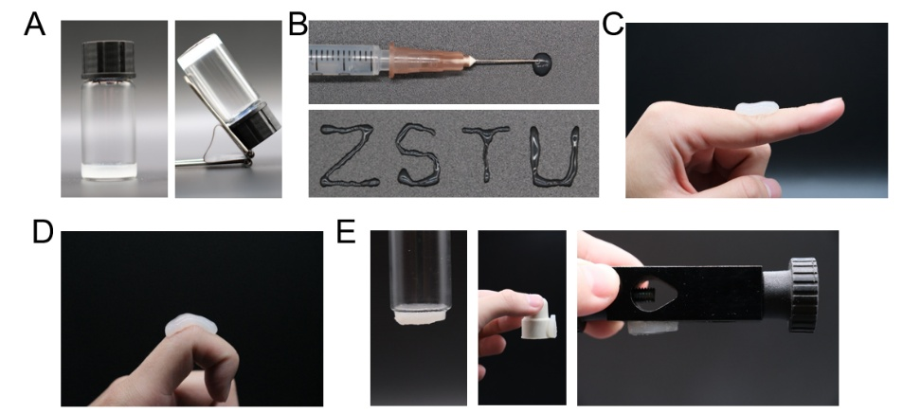
图10. JK-1&CeM@SH的（A）成胶前后照片；（B）可注射性演示；（C-D）形变能力；（E）粘附性照片。
图11. JK-1&CeM@SH的应力应变曲线
图12. JK-1&CeM@SH的剪切速率-粘度曲线
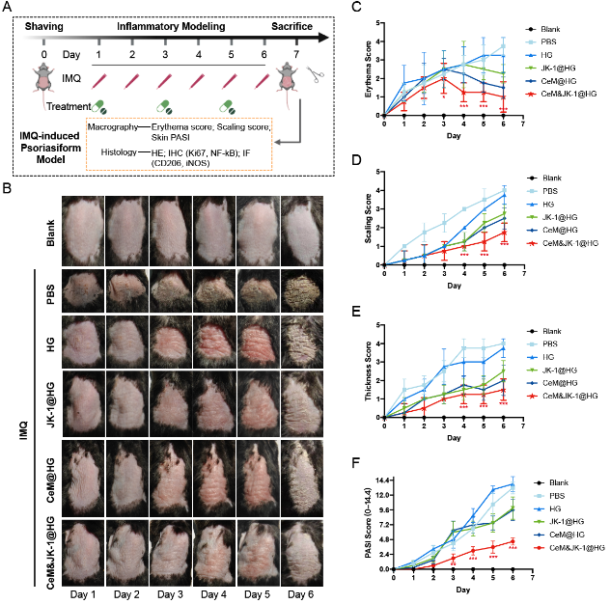
图11。 项目动物实验部分预实验结果。
  - 已具备的条件，尚缺少的条件及解决方法
项目申请人所在单位为浙江省重点建设高校，所在学科（材料科学与工程）属于浙江省一流学科A类，具有博士学位授予权。项目申请人和项目组具有材料研究、细胞生物学研究平台，完善的实验硬件基础为本项目顺利完成提供了保障。本项目中所制备材料的测试均可在分析测试中心进行，该中心配备有高分辨透射电镜（JEM-2100）、扫描电镜（配OXFORD仪器公司INCA能谱仪）、X射线衍射仪、热重分析仪（TG）、傅里叶变换红外光谱仪、Zeta电位分析仪等主要仪器。所在课题组具备生物实验所需的几乎全部设备（如酶标仪、冷冻干燥机、超纯水装置、超低温冰箱、荧光倒置显微镜、激光共聚焦显微镜等），拥有细胞培养室（包括无菌房、生物安全柜、细胞培养箱、液氮罐等），相关动物实验则可在合作单位厦门大学动物中心完成。
三、经费预算
开支科目 | 预算经费  （元） | 主要用途 | 阶段下达经费计划（元）
开支科目 | 预算经费  （元） | 主要用途 | 前半阶段 | 后半阶段
预算经费总额 | 10000
1。 业务费 | 6000
（1）计算、分析、测试费 | 5000 | XRD、TEM等检测 | 3000 | 2000
（2）能源动力费 | 0
（3）会议、差旅费 | 1000 |  | 500 | 500
（4）文献检索费 | 0
（5）论文出版费 | 0
2。 仪器设备购置费 | 1000 | 设备采购 | 600 | 400
3。 实验装置试制费 | 0
4。 材料费 | 3000 | 化学试剂、药品 | 2000 | 1000
学校批准经费 | 10000
四、指导教师意见
申请人具有良好的科学素养和探索精神，创新意识强烈，学术视野开阔，进入实验室至今始终保持谦虚谨慎的态度和刻苦努力的作风，展现了良好的学术潜力、出色的合作意识和坚定不移的进取决心，项目可行性经过充分论证并已开展相关预实验且结果和预期基本一致，在此强烈推荐对其予以资助。
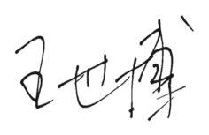
导师（签章）：
2025年5月19日
指导教师（签章）：
年 月 日
五、学院意见
分管教学负责人（签章）：
年 月 日
六、学校大学生创新创业训练计划专家组意见
负责人（签章）：
年 月 日
七、大学生创新创业训练计划领导小组审批意见
负责人（签章）：
年 月 日

